KẾT QUẢ GIÁM SÁT NHANH NGẬP LỤT
DO ẢNH HƯỞNG CỦA CƠN BÃO SỐ 12 (FENGSHEN)
Khu vực chịu ảnh hưởng: Trung Bộ
Cập nhật theo ảnh vệ tinh chụp ngày 26/10/2025
1. Thông tin thiên tai:
Cơn bão Fengshen (còn gọi là bão số 12 năm 2025) đang có diễn biến phức tạp và được dự báo sẽ ảnh hưởng nghiêm trọng đến các tỉnh miền Trung Việt Nam, chủ yếu là mưa lũ lớn. Hình thành từ áp thấp nhiệt đới trên vùng biển phía Đông miền Trung Philippines vào sáng sớm ngày 18/10/2025 và đi vào Biển Đông chiều tối ngày 19/10/2025.
Sau khi đi vào Biển Đông và suy yếu thành áp thấp nhiệt đới, hoàn lưu bão số 12 (Fengshen) kết hợp với dải hội tụ nhiệt đới đã gây ra một đợt mưa lớn diện rộng, kéo dài trên khắp các tỉnh Miền Trung, đặc biệt là từ Quảng Trị đến Đà Nẵng.

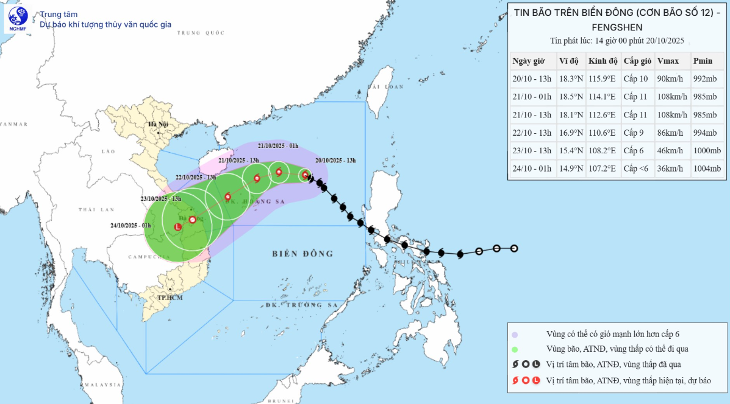
Hình 1: Bản đồ quỹ đạo của cơn bão số 12 (nguồn: TT. DBKTTVQG)
Cơn bão số 12 được đánh giá là diễn biến phức tạp và nguy cơ cao gây mưa lũ lớn lịch sử ở miền Trung. Thời gian mưa lớn: Từ ngày 22 đến 26/10, mưa lớn diện rộng kéo dài nhiều ngày. Lượng mưa: Dự báo có nơi mưa rất to, tổng lượng mưa có thể lên tới trên 900mm.
Nguy cơ thiên tai:
- Lũ lụt: Mực nước đỉnh lũ trên nhiều sông từ Quảng Trị đến Quảng Ngãi dự kiến đạt và vượt mức báo động 3, gây ngập lụt sâu, diện rộng.
- Lũ quét và sạt lở đất: Nguy cơ rất cao xảy ra lũ quét và sạt lở đất ở các vùng núi.
2. Công tác chuẩn bị trước thiên tai
2.1. Trích xuất thông tin nền từ CSDL nền địa lý
Căn cứ chức năng nhiệm vụ được giao, Tring tâm Giám sát nông nghiệp, tài nguyên và môi trường đã tiến hành trích xuất dữ liệu nền địa lý tỷ lệ 1:50.000 của các tỉnh từ Thanh Hóa đến Quảng Trị cho công tác chuẩn bị (Hình 2).
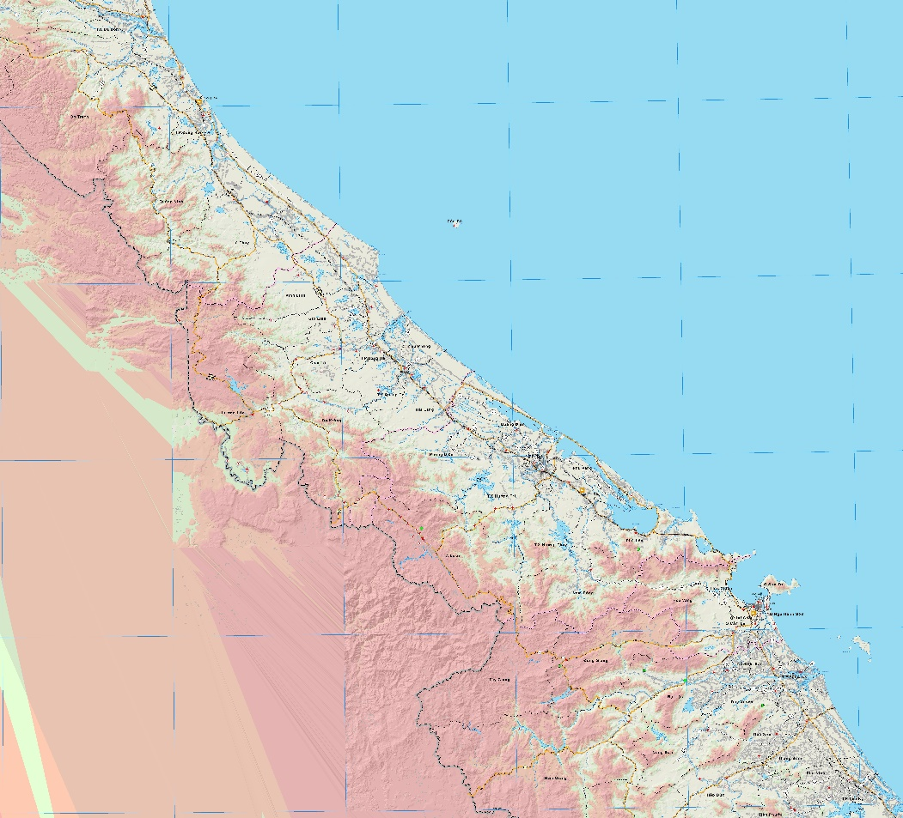
Hình 2: Trích xuất nền vùng ảnh hưởng từ CSDL nền địa lý tỷ lệ 1:50.000

2.2. Xử lý và phân tích dữ liệu ngập lụt từ ảnh vệ tinh radar Sentinel-1 chụp ngày 26/10/2025:
- Xử lý dải ảnh Sentinel-1 chụp ngày từ ngày 26/10/2025 để chiết tách vùng ngập lụt.
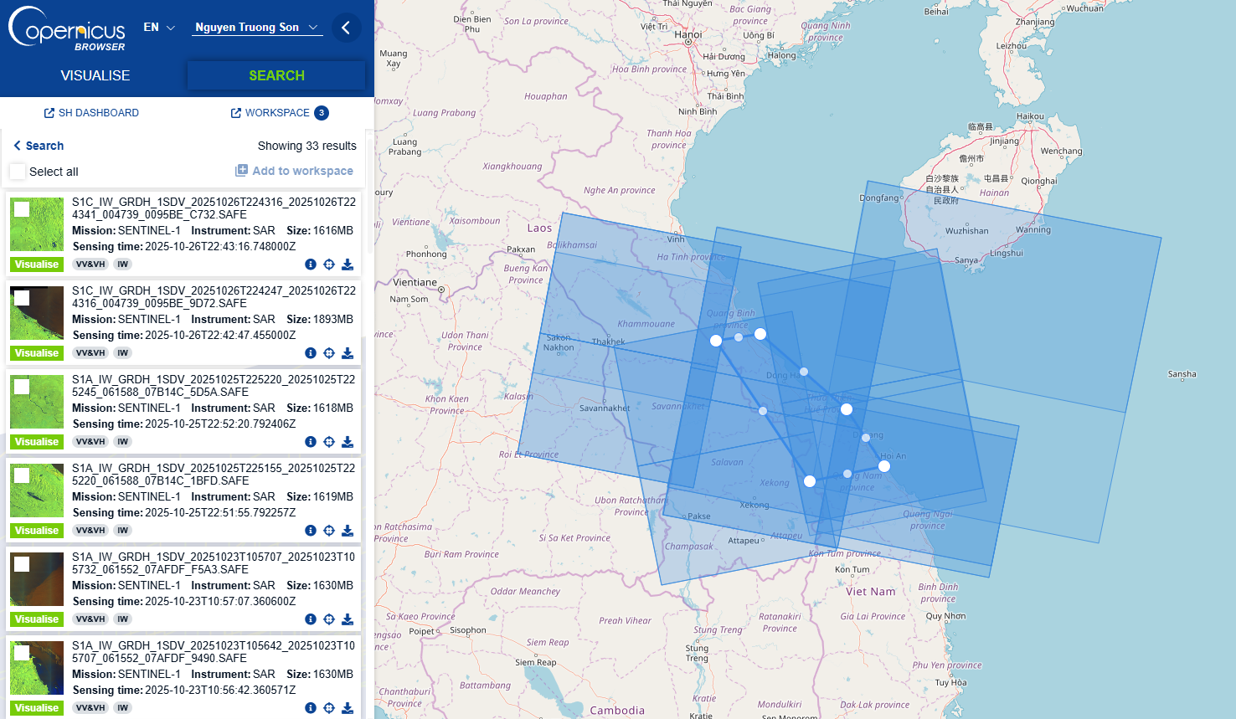
Hình 3: Sơ đồ vị trí ảnh vệ tinh Sentinel-1 khu vực miền Trung
3. Kết quả công tác giám sát thiên tai
3.1. Trích xuất dữ liệu ngập lụt từ ảnh vệ tinh Sentinel-1 chụp ngày 26/10/2025
- Trích xuất vùng ngập lụt (màu xanh blue) khu vực giám sát thiên tai trên ảnh vệ tinh Sentinel-1 chụp ngày 26/10/2025 (Hình 4).
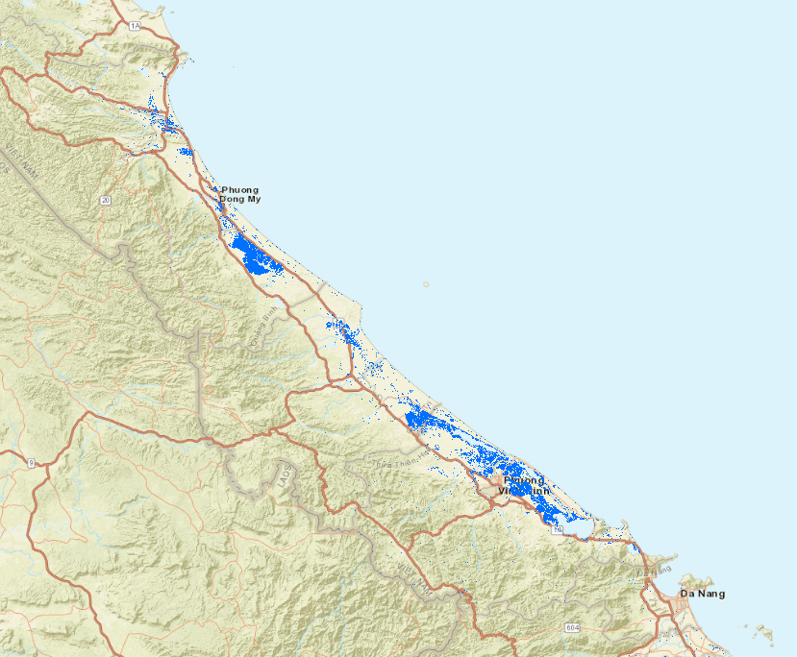
Hình 4: Vùng ngập lụt màu xanh trên ảnh vệ tinh radar Sentinel-1 chụp ngày 26/10/2025
3.2. Kết quả phân tích
Hoàn lưu bão số 12 cùng với tương tác của không khí lạnh và gió Đông đã gây ra các đợt mưa vừa đến rất to dải ven Trung bộ, tập trung mạnh từ Quảng Trị đến Đà Nẵng; một số nơi có tổng lượng mưa dự báo và đo được rất lớn (nhiều trạm báo 400–600 mm, cục bộ trên 800 mm trong vài ngày). Hệ quả là lũ trên sông dâng nhanh, ngập vùng trũng, sạt lở và chia cắt giao thông cục bộ. Chi tiết các khu vực như sau:
Tỉnh Quảng Trị: Mưa vừa và to, có nơi rất to; nhiều tuyến đường, cầu tràn ở vùng miền núi và vùng trũng bị ngập, một số điểm bị chia cắt cục bộ. Các vị trí như Ba Lòng, Tà Lặng, một số cầu tràn khác có mực nước ngập lên đến ~1,7–2,0 m. Giao thông một số tuyến bị chia cắt, nhiều khu dân cư vùng thấp phải dùng thuyền để đi lại; có báo cáo về thiệt hại hoa màu và nguy cơ sạt lở vùng đồi. Chính quyền và lực lượng biên phòng đã đặt biển cảnh báo, chốt chặn và sẵn sàng phương án di dời.
Tổng diện tích ngập lụt của khu vực tỉnh Quảng Trị được chiết tách từ ảnh vệ tinh chụp ngày 26/10/2025 là 43402.6 ha (Bảng 1).
Bảng 1: Thống kê diện tích ngập lụt khu vực tỉnh Quảng Trị theo đơn vị hành chính cấp xã tính đến ngày 26/10/2025
STT | Xã / Phường | Diện tích (ha)
1 | Đặc khu Cồn Cỏ | 15.3
2 | Phường Ba Đồn | 346.3
3 | Phường Bắc Gianh | 698.8
4 | Phường Đông Hà | 155.0
5 | Phường Đồng Hới | 608.5
6 | Phường Đồng Sơn | 449.9
7 | Phường Đồng Thuận | 288.8
8 | Phường Nam Đông Hà | 209.3
9 | Phường Quảng Trị | 404.9
10 | Xã Ái Tử | 360.8
11 | Xã Ba Lòng | 244.4
12 | Xã Bắc Trạch | 1297.2
13 | Xã Bến HảI | 1124.2
14 | Xã Bến Quan | 183.6
15 | Xã Bố Trạch | 848.9
16 | Xã Cam Hồng | 1901.0
17 | Xã Cam Lộ | 117.0
18 | Xã Cồn Tiên | 283.8
19 | Xã Cửa Tùng | 521.8
20 | Xã Cửa Việt | 490.2
21 | Xã Đakrông | 87.9
22 | Xã Diên Sanh | 1859.5
23 | Xã Đồng Lê | 200.0
24 | Xã Đông Trạch | 735.8
25 | Xã Gio Linh | 1169.8
26 | Xã Hải Lăng | 172.6
27 | Xã Hiếu Giang | 691.2
28 | Xã Hòa Trạch | 334.2
29 | Xã Hoàn Lão | 600.8
30 | Xã Hướng Hiệp | 78.9
31 | Xã Kim Ngân | 850.1
32 | Xã Lệ Ninh | 1954.1
33 | Xã Lệ Thủy | 4184.0
34 | Xã Mỹ Thủy | 1051.8
35 | Xã Nam Ba Đồn | 394.8
36 | Xã Nam Cửa Việt | 725.6
37 | Xã Nam Gianh | 520.2
38 | Xã Nam HảI Lăng | 1608.1
39 | Xã Nam Trạch | 283.6
40 | Xã Ninh Châu | 1727.0
41 | Xã Phong Nha | 302.3
42 | Xã Phú Trạch | 720.2
43 | Xã Quảng Ninh | 1185.9
44 | Xã Quảng Trạch | 426.3
45 | Xã Sen Ngư | 335.3
46 | Xã Tân Gianh | 463.3
47 | Xã Tân Mỹ | 1175.0
48 | Xã Triệu Bình | 254.8
49 | Xã Triệu Cơ | 190.9
50 | Xã Triệu Phong | 490.7
51 | Xã Trung Thuần | 197.9
52 | Xã Trường Ninh | 1749.4
53 | Xã Trường Phú | 1344.5
54 | Xã Trường Sơn | 1041.8
55 | Xã Tuyên Bình | 340.1
56 | Xã Tuyên Hóa | 391.3
57 | Xã Tuyên Lâm | 10.4
58 | Xã Tuyên Phú | 199.1
59 | Xã Tuyên Sơn | 42.9
60 | Xã Vĩnh Định | 928.4
61 | Xã Vĩnh Hoàng | 273.8
62 | Xã Vĩnh Linh | 334.5
63 | Xã Vĩnh Thủy | 1224.2

Thành phố Huế: Sông Hương và các sông nội vùng tại Huế đã vượt mực báo động 3, gây ngập lụt diện rộng ở nhiều tuyến đường trung tâm và khu dân cư ven sông; nhiều phường, xã ven sông/đầm phá bị ngập. Các đợt mưa kéo dài đã buộc chính quyền phải sơ tán dân ở một số khu vực.
Tổng diện tích ngập lụt của khu vực thành phố Huế được chiết tách từ ảnh vệ tinh chụp ngày 26/10/2025 là 29908.6 ha (Bảng 2).
Bảng 2: Thống kê diện tích ngập lụt khu vực thành phố Huế theo đơn vị hành chính cấp xã tính đến ngày 26/10/2025
STT | Phường/Xã | Diện tích (ha)
1 | Phường Chân Mây - Lăng Cô | 946.1
2 | Phường An Cựu | 36.7
3 | Phường Dương Nỗ | 936.1
4 | Phường Hóa Châu | 1800.4
5 | Phường Hương An | 182.6
6 | Phường Hương Thủy | 1165.6
7 | Phường Hương Trà | 234.1
8 | Phường Kim Long | 84.5
9 | Phường Kim Trà | 825.9
10 | Phường Mỹ Thượng | 1533.1
11 | Phường Phong Điền | 453.5
12 | Phường Phong Dinh | 1840.1
13 | Phường Phong Phú | 1536.2
14 | Phường Phong Quảng | 700.3
15 | Phường Phong Thái | 455.9
16 | Phường Phú Bài | 867.9
17 | Phường Phú Xuân | 12.7
18 | Phường Thanh Thủy | 1053.7
19 | Phường Thuận An | 991.2
20 | Phường Thuận Hóa | 0.9
21 | Phường Thủy Xuân | 30.7
22 | Phường Vỹ Dạ | 86.5
23 | Xã A Lưới 1 | 100.8
24 | Xã A Lưới 2 | 41.7
25 | Xã A Lưới 3 | 103.8
26 | Xã A Lưới 4 | 125.4
27 | Xã A Lưới 5 | 285.6
28 | Xã Bình Điền | 70.8
29 | Xã Đan Điền | 1665.9
30 | Xã Hưng Lộc | 628.3
31 | Xã Khe Tre | 84.5
32 | Xã Lộc An | 1099.3
33 | Xã Long Quảng | 76
34 | Xã Nam Đông | 22.7
35 | Xã Phú Hồ | 2588.5
36 | Xã Phú Lộc | 222
37 | Xã Phú Vang | 3234.2
38 | Xã Phú Vinh | 825.1
39 | Xã Quảng Điền | 2049.7
40 | Xã Vinh Lộc | 909.6

Thành phố Đà Nẵng: Mặc dù tâm bão suy yếu trước khi vào đất liền, vùng ven biển Đà Nẵng vẫn chịu mưa rất to, sóng lớn và xâm thực bờ biển; nhiều công trình kè, đoạn đường sát biển bị sóng lớn phá hoại, nguy cơ ngập nội thành khi kết hợp triều cường.
Tổng diện tích ngập lụt của khu vực thành phố Đà Nẵng được chiết tách từ ảnh vệ tinh chụp ngày 26/10/2025 là 5411.1 ha (Bảng 3).
Bảng 3: Thống kê diện tích ngập lụt khu vực thành phố Đà Nẵng theo đơn vị hành chính cấp xã tính đến ngày 26/10/2025
STT | Phường/Xã | Diện tích (ha)
1 | Phường An Hải | 3.9
2 | Phường An Khê | 4.5
3 | Phường An Thắng | 5.6
4 | Phường Bàn Thạch | 191.4
5 | Phường Cẩm Lệ | 4.7
6 | Phường Điện Bàn | 22
7 | Phường Điện Bàn Bắc | 48.2
8 | Phường Điện Bàn Đông | 53.1
9 | Phường Hải Châu | 1.4
10 | Phường Hải Vân | 59.1
11 | Phường Hòa Cường | 13.6
12 | Phường Hòa Khánh | 11.1
13 | Phường Hòa Xuân | 23.3
14 | Phường Hội An | 21.6
15 | Phường Hội An Đông | 120
16 | Phường Hội An Tây | 49.3
17 | Phường Hương Trà | 26.3
18 | Phường Liên Chiểu | 38.6
19 | Phường Ngũ Hành Sơn | 52.2
20 | Phường Quảng Phú | 273.1
21 | Phường Sơn Trà | 20.5
22 | Phường Tam Kỳ | 2
23 | Phường Thanh Khê | 1.9
24 | Xã Bà Nà | 13.5
25 | Xã Bến Giằng | 2.5
26 | Xã Bến Hiên | 0.5
27 | Xã Chiên Đàn | 25.5
28 | Xã Đại Lộc | 24.3
29 | Xã Điện Bàn Tây | 22.2
30 | Xã Đồng Dương | 2.7
31 | Xã Đức Phú | 10.7
32 | Xã Duy Nghĩa | 68
33 | Xã Duy Xuyên | 24
34 | Xã Gò Nổi | 23.6
35 | Xã Hà Nha | 38.9
36 | Xã Hiệp Đức | 24.1
37 | Xã Hòa Tiến | 23.1
38 | Xã Hòa Vang | 19.3
39 | Xã Lãnh Ngọc | 2.5
40 | Xã Nam Phước | 152.9
41 | Xã Nông Sơn | 22.2
42 | Xã Núi Thành | 572.2
43 | Xã Phú Ninh | 28.2
44 | Xã Phú Thuận | 55.5
45 | Xã Phước Hiệp | 6.1
46 | Xã Phước Trà | 6
47 | Xã Quế Phước | 21
48 | Xã Quế Sơn | 1.6
49 | Xã Quế Sơn Trung | 8.2
50 | Xã Sơn Cẩm Hà | 3.5
51 | Xã Tam Anh | 780.9
52 | Xã Tam Hải | 59.3
53 | Xã Tam Mỹ | 148.8
54 | Xã Tam Xuân | 639.2
55 | Xã Tân Hiệp | 2.9
56 | Xã Tây Hồ | 55.8
57 | Xã Thăng An | 386.7
58 | Xã Thăng Bình | 110.8
59 | Xã Thăng Điền | 204
60 | Xã Thăng Phú | 2.5
61 | Xã Thăng Trường | 580.8
62 | Xã Thạnh Bình | 0.2
63 | Xã Thạnh Mỹ | 5.6
64 | Xã Thu Bồn | 69.4
65 | Xã Thượng Đức | 39.8
66 | Xã Tiên Phước | 0.4
67 | Xã Việt An | 11.2
68 | Xã Vu Gia | 17.7
69 | Xã Xuân Phú | 44.9

Dựa trên kết quả chiết tách và phân tích ảnh vệ tinh Sentinel-1 chụp ngày 26/10/2025, kết hợp với thông tin mưa lớn và thủy văn tại khu vực Trung Bộ, kết quả giám sát sau bão cho thấy:
- Hoàn lưu bão số 12, cùng với sự tương tác của không khí lạnh và gió Đông, đã gây ra mưa vừa đến rất to trên diện rộng, tập trung mạnh tại dải ven biển từ Quảng Trị – Thừa Thiên Huế – Đà Nẵng.
- Mưa lớn kéo dài đã gây lũ lên nhanh trên các sông chính, ngập úng vùng trũng thấp, và sạt lở tại khu vực miền núi, ảnh hưởng nghiêm trọng đến đời sống, giao thông và sản xuất của người dân.
- Tại tỉnh Quảng Trị, tổng diện tích ngập ước tính là 43.402,6 ha, tập trung tại các xã ven sông Thạch Hãn, Bến Hải, Cam Lộ và vùng hạ lưu các huyện Lệ Thủy, Gio Linh, Hải Lăng.
- Tại thành phố Huế (tỉnh Thừa Thiên Huế), tổng diện tích ngập ước tính 29.908,6 ha, chủ yếu dọc các sông Hương, Bồ, Ô Lâu và vùng đầm phá Tam Giang – Cầu Hai; nhiều khu dân cư và tuyến đường trung tâm bị ngập sâu.
- Tại thành phố Đà Nẵng, tổng diện tích ngập ước tính 5.411,1 ha, phân bố rải rác ở khu vực ven biển, vùng cửa sông và các xã, phường hạ lưu thuộc Hòa Vang, Ngũ Hành Sơn và Liên Chiểu.

Trung tâm Giám sát nông nghiệp, tài nguyên và môi trường

